Unidad 1. Números y operaciones

Nombre: __________________________________________ Curso: ______ Fecha: ________

Contenidos previos

1. Rodea con rojo el número que se indica en cada caso.

Dos millones

2 000 000 200 000 20 000
Cinco millones veinte mil

52 000 520 000 5 020 000
Seis millones seiscientos seis

606 606 6 000 606 6 006 006
Cuatro millones cuatro mil
4 000 400 4 004 000 4 400 000

2. Une cada número con su centena más próxima.

356
289
239
425
369
324
200
300
400

3. Calcula el minuendo de estas restas.

– 4 356 = 8 453 – 54 256 = 756 254

Números de más de siete cifras

4. Completa la siguiente tabla.

Número | Descomposición | Se lee
4 000 521
 | 2 DMM + 5 DM + 4 D
 |  | treinta y cinco millones cien mil dos
502 400 200

Unidad 1. Números y operaciones

Nombre: __________________________________________ Curso: ______ Fecha: ________

Números de más de siete cifras

5. Observa el ejemplo y escribe las unidades que representan cada cifra subrayada en estos números.

52 416 743 873 452 521 486 212
2 000 U

400 U

6 U

Comparación de números naturales

6. Ordena estos números de mayor a menor. Después, escribe la palabra que acompaña a cada número y averiguarás un importante mensaje.

• 5 492 654 transmiten • 5 000 999 los virus, • 3 863 381 pero
• 5 952 221 enfermedades • 6 547 987 previenen • 952 221 no las
• 6 548 297 Las vacunas • 5 952 122 que • 952 220 curan.

___________ > __________ > ___________ > ____________ > ____________ >
> _____________ > ___________ > ___________ > _____________

Mensaje: _____________________________________________________________

7. Ordena las cifras para formar el mayor y el menor número posibles de ocho cifras.

Cifras |  |  |  |  |  |  |  | Número mayor | Número menor
9 | 6 | 9 | 0 | 5 | 4 | 2 | 3
1 | 8 | 9 | 7 | 3 | 1 | 0 | 2
8 | 6 | 0 | 0 | 3 | 5 | 9 | 1

Unidad 1. Números y operaciones

Nombre: __________________________________________ Curso: ______ Fecha: ________

Aproximación de números a los millares

8. Completa las rectas y representa sobre cada una de ellas los siguientes números.

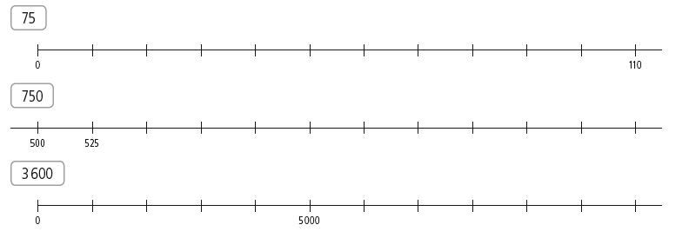

9. Aproxima a los millares los kilogramos de comida que comen en tres meses estos animales herbívoros. Después, rodea con rojo el nombre del animal que come aproximadamente 5 000 kg.

Animal herbívoro | Kilogramos | Millar anterior | Millar posterior | Aproximación a los millares
rinoceronte | 4 510
elefante | 12 240
oso panda | 3 600
jirafa | 5 850

10. Une cada número con su millar más próximo.
5 986
3 423
9 165
8 201
3 000
6 000
8 000
9 000

Unidad 1. Números y operaciones

Nombre: __________________________________________ Curso: ______ Fecha: ________

Suma y resta. Propiedades

11. Subraya la respuesta correcta. Después, une con flechas las restas que cumplan la propiedad fundamental.

- ¿Qué ocurre si sumo o resto un mismo número al minuendo y al sustraendo de una resta?
- La diferencia aumenta en ese número.
- La diferencia disminuye en ese número.
- La diferencia es la misma.

4 521 – 235
230 – 49

235 – 54
4 530 – 244

4 554 – 345
4 454 – 245

12. ¿Qué propiedad de la suma cumplen las siguientes igualdades? Resuelve las operaciones de dos formas posibles.

34 + 45 = 45 + 34 (12 + 23) + 9 = 12 + (23 + 9)

Unidad 1. Números y operaciones

Nombre: __________________________________________ Curso: ______ Fecha: ________

¡Sin problemas!

13. En una planta de tratamiento de residuos, se reciclan cada día 25 380 kg de vidrio, 14 567 kg de papel y 29 134 kg de plástico. ¿Cuántos kilogramos de material sólido son tratados a diario? Resuelve el problema siguiendo varios pasos.

_____________________________________________________________________

____________________________________________________________________

____________________________________________________________________

____________________________________________________________________

____________________________________________________________________

14. El comedor de un colegio compra al año 6 500 kg de fruta para los alumnos de primaria. Si los alumnos de primer y segundo ciclo comen 3 578 kg, ¿cuántos kilogramos de fruta quedarán para los alumnos de tercer ciclo? Resuelve el problema siguiendo varios pasos.

_____________________________________________________________________

____________________________________________________________________

____________________________________________________________________

____________________________________________________________________

____________________________________________________________________

Unidad 1. Números y operaciones

Nombre: __________________________________________ Curso: ______ Fecha: ________

Conquista PISApolis

15. Completa las siguientes series.

- 34, 33, 31, 28, 24, ___, ___, ___.

- 12, 24, 18, 30, 24, ___, ___, ___.

16. Completa la tabla con los números 207, 187, 170, 112 y 129 para que la suma de tres de ellos, tanto en horizontal como en vertical, sea siempre 535.
 |  | 158
 | 236
141 |  | 265

Cálculo mental

17. Calcula mentalmente y une cada operación con su resultado.

12 254 + 7 000

1 656

4 265 – 4 000

5 226 + 3 000

6 025 + 5 000

3 656 – 2 000

9 215 + 1 000

52 012 – 1 000

23 125 – 8 000

265

8 226

19 254

15 125

51 012

11 025

10 215

Unidad 1. Números y operaciones

Nombre: __________________________________________ Curso: ______ Fecha: ________

¿Te acuerdas?

18. Descompón estos números y escríbelos como se leen. Observa el ejemplo.

5 UMM + 4 DM + 1 C + 8 D + 3 U
5 040 183

5 000 000 + 40 000 + 100 + 80 + 3

cinco millones cuarenta mil ciento ochenta y tres

12 001 256

106 203 509

8 200 001

19. Colorea, en cada figura, la fracción que se indica.

